12 ОКТЯБРЯ - ВСЕМИРНЫЙ ДЕНЬ БОРЬБЫ С АРТРИТОМ
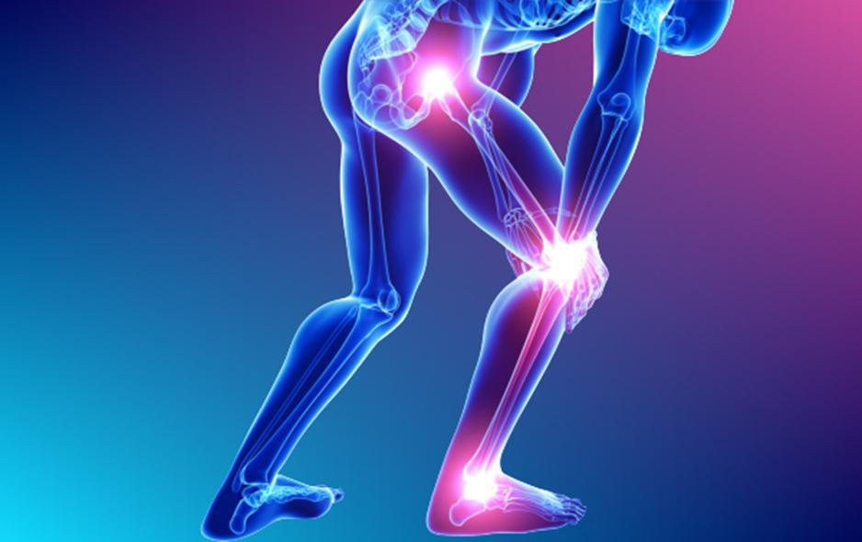
Инициатором проведения Всемирного дня борьбы с артритом впервые в 1996 году выступила Всемирная организация здравоохранения, отмечается он 12 октября, ежегодно.
Основная цель проведения этого дня – привлечь внимание широкой общественности к проблеме ревматических заболеваний, объединить усилия пациентов, врачей, общественности в направлении решения вопросов профилактики, ранней диагностики, медицинской и социальной реабилитации.
Артри́т (через лат. Arthrītis «ломота в суставах» от др.-греч. «сустав») — собирательное обозначение болезней (поражений) суставов воспалительной этиологии. Протекает в острой и хронической формах с поражением одного или нескольких (полиартрит) суставов. Среди причин различают инфекции (туберкулёз, бруцеллёз), обменные нарушения (например при подагре), травмы и др.
Артрит является широко распространенным заболеванием в человеческой популяции. С течением времени число страдающих артритом постепенно увеличивается.
Причина развития ревматоидного артрита достоверно неизвестна. В настоящее время наиболее распространена иммуногенетическая теория возникновения ревматоидного артрита, согласно которой предполагается наличие генетически обусловленного дефекта иммунной системы, приводящего к патологической реакции на провоцирующие факторы.
Все типы артрита сопровождает боль, характер которой зависит от типа артрита. Также для артритов характерны покраснение кожи, ограничение подвижности в суставе, изменение его формы. Часто подверженные болезни суставы неестественно хрустят при нагрузке. Человек, болеющий артритом, может испытывать трудности в случаях, если нужно применить физическую силу.
Элементы истории болезни обусловливают диагноз. Важными элементами являются время появления и скорость развития болезни, наличие утренней тугоподвижности, боли, «запирание» сустава вследствие неактивности и др. Рентгенография и томограмма используются для более точной диагностики.
Диагностика артрита представляет собой довольно сложную задачу. Это связано с тем, что причины, вызывающие воспалительные процессы в суставах могут быть различными. Некоторые виды артритов распространены широко и легко диагностируются, а есть такие, при которых поставить правильный диагноз может только опытный врач, после проведения тщательного обследования пациента. Причиной развития артрита может быть какой-либо инфекционный процесс (местный или общий), травма сустава, аллергия, аутоиммунные заболевания, нарушения обмена веществ. Существуют и такие воспалительные заболевания суставов, этиология которых до сих пор представляется недостаточно ясной, примером такой патологии является «Ревматоидный артрит» Для выбора терапии лечения артрита необходимо поставить диагноз и определить, какой именно фактор привел к развитию патологического процесса. Диагностика артрита складывается из следующих данных:
- Тщательного анамнеза заболевания.
- Выявления его связи с аллергическими, инфекционными заболеваниями, травмой.
- Характерной клинической картины артрита.
- Лабораторного метода обследования (при обследовании пациента выявляют признаки воспаления, повышение уровня мочевой кислоты, наличие антител к гемолитическому стрептококку группы А и т.д.).
- Инструментальной диагностики (рентгенография, УЗИ, компьютерная или магниторезонансная томография).
- Исследования синовиальной жидкости.
В последние годы для более точной диагностики артритов применяют артроскопию, которая позволяет произвести тщательный осмотр суставной полости, произвести забор синовиальной жидкости для её последующего анализа. Основным методом инструментальной диагностики при артритах является рентгенография. Её обычно проводят в двух проекциях, по показаниям рентгеновские снимки могут делаться и дополнительных проекциях, позволяющих более детально выявить локальные изменения, происходящие в пораженных суставах. Все данные, полученные при обследовании, затем должны быть связаны с клинической картиной заболевания.
УЗ «Дятловская ЦРБ» врач травматолог Лавровский А.А.

